
Dit Navn / gruppe:

Denne opgave indeholder følgende:

1. Ohms lov og effekttrekanten
2. Multimeter
3. El – diagramsymboler
4. øvelser på fumlebræt
5. Litteraturliste
Bilag 1: Læringselementer, læringsaktiviteter, delmål og delmålsaktiviteter
Bilag 2: Test dig selv

1. Ohms lov og effekttrekanten

Skriv de rigtige enheder i trekanterne herunder:
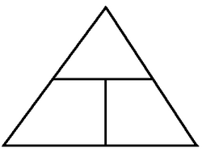
Ohms lov Effekttrekanten
(Spændingstrekant)

U= og måles i=
R= og måles i=
I= og måles i=
P= og kan beregnes. Kaldes=

2. Multimeter
Forklar hvad symbolerne på multimeteret betyder, og hvad man kan måle i vælgerens forskellige positioner:
Symboler | Funktion












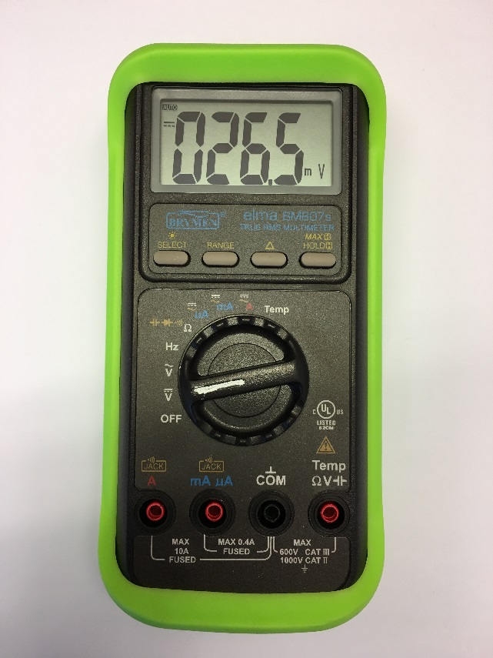

Bemærkninger:

Tilslutning af testledninger:

Forklar hvor den røde og den sorte ledning skal tilsluttes ved de forskellige funktioner. Indsæt tallene for de rigtige tilslutningshuller i skemaet.

Symboler | Testledninger | Tilslutning i nummer:
 | Rød
 | Sort
 | Rød
 | Sort
 | Rød
 | Sort
 | Rød
 | Sort
 | Rød
 | Sort
 | Rød
 | Sort

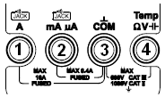

3. El – diagramsymboler:
Hvad betyder de forskellige diagramsymboler i skemaet? (Se evt. mekanikerens følgesvend)
Symbol | Det betyder symbolet!

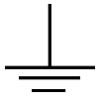
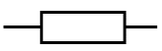
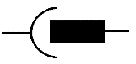


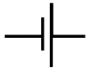
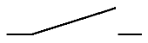
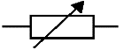
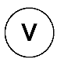

Indtegn ledningernes placering ved de 3 forskellige målinger. Marker hvor drejeknappen skal stå og skriv i display hvilken måleenhed vi måler i.
Måling af modstand
Måling af spænding
Måling af
strøm









